ICS 23.140

CCS J 72
T/ZZB XXXX—XXXX

压缩热再生吸附式压缩空气干燥器
Heat of compression regeneration adsorption type for compressed-air dryer
（征求意见稿）

2022 - XX - XX发布
2022 - XX - XX实施
团体标准
浙江省品牌建设联合会 发布

目 次
前言 II
1 范围 1
2 规范性引用文件 1
3 术语和定义 1
4 产品分类 2
5 基本要求 2
6 技术要求 3
7 试验方法 5
8 检验规则 6
9 标志、包装和运输、贮存 7
10 质量承诺 7

前 言
本文件按照GB/T 1.1—2020《标准化工作导则 第1部分：标准化文件的结构和起草规则》的规定起草。
本文件的某些内容可能涉及专利，本文件的发布机构不承担识别专利的责任。
本文件由浙江省品牌建设联合会提出并归口管理。
本文件由浙江省标准化研究院牵头组织制定。
本文件主要起草单位：杭州山立净化设备股份有限公司。
本文件参与起草单位：杭州力诺机械设备有限公司。
本文件主要起草人：XXX、XXX。
本文件评审专家组长：XXX。
本文件由浙江省标准化研究院负责解释。

压缩热再生吸附式压缩空气干燥器
- 范围
本文件规定了压缩热再生吸附式压缩空气干燥器（以下简称干燥器）的术语和定义、产品分类、基本要求、技术要求、试验方法、检验规则、标志、包装、运输、贮存和质量承诺。
本文件适用于额定工作压力为0.5 MPa～1.6 MPa的干燥器。
- 规范性引用文件
下列文件中的内容通过文中的规范性引用而构成本文件必不可少的条款。其中，注日期的引用文件，仅该日期对应的版本适用于本文件；不注日期的引用文件，其最新版本（包括所有的修改单）适用于本文件。
GB/T 150.3 压力容器 第3部分：设计
GB/T 150.4 压力容器 第4部分：制造、检验和验收
GB/T 151 热交换器
GB/T 5226.1 机械电气安全 机械电气设备 第1部分:通用技术条件
GB/T 8163 输送流体用无缝钢管
GB/T 10893.1—2012 压缩空气干燥器 第1部分：规范与试验
GB/T 13277.3 压缩空气 第3部分：湿度测量方法
GB/T 13306 标牌
GB/T 13384 机电产品包装通用技术条件
GB/T 24919 工业阀门 安装使用维护 一般要求
HG/T 2524 4A分子筛
HG/T 3927 工业活性氧化铝
JB/T 4711 压力容器涂敷与运输包装
JB/T 7664 压缩空气净化术语
JB/T 10532 一般用吸附式压缩空气干燥器
TSI 21 固定式压力容器安全技术监察规程
- 术语和定义
GB/T 10893.1和JB/T 7664界定的以及下列术语和定义适用于本文件。
- 产品分类
按产品类型分为有气耗和零气耗两类。
  - 有气耗
干燥器处理单位容积流量压缩空气，再生过程中消耗压缩空气成品气。典型的有气耗干燥器结构示意图如图1所示。
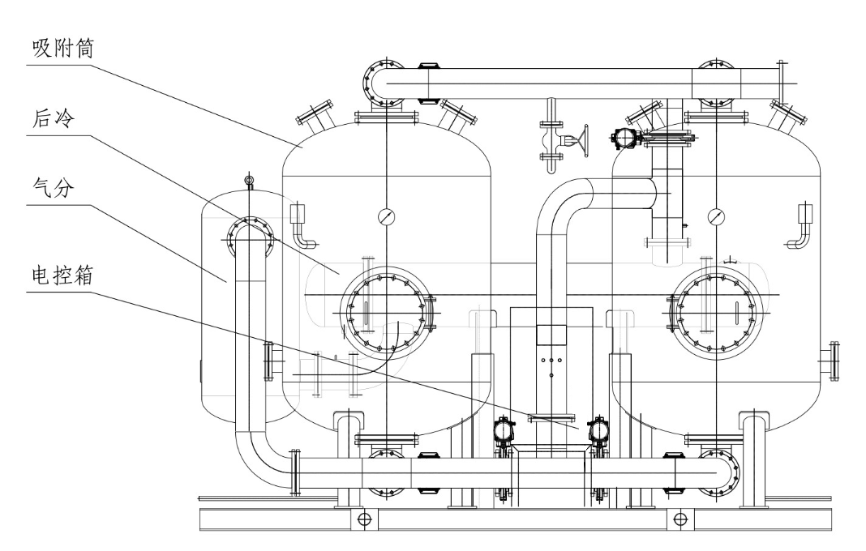
- 典型的有气耗干燥器结构示意图
  - 零气耗
干燥器处理单位容积流量压缩空气，再生过程中不消耗压缩空气成品气。典型的零气耗干燥器结构示意图如图2所示。

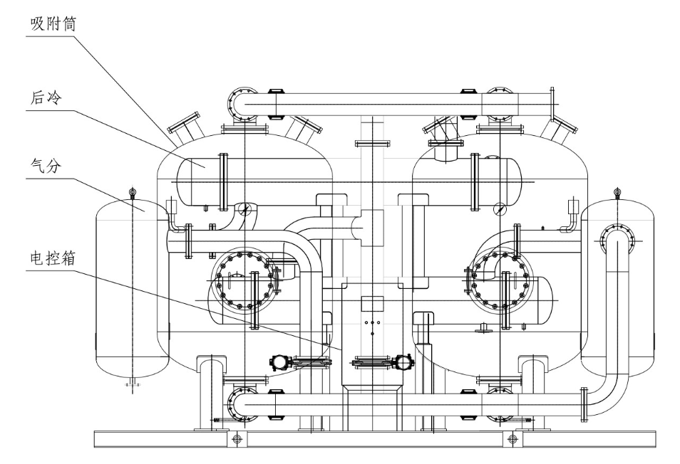
- 典型的零气耗干燥器结构示意图
- 本要求
  - 设计研发
    - 宜采用软件进行吸附动态过程仿真模拟。
    - 宜采用软件进行换热器设计、核算与模拟。
    - 应采用三维软件和二维软件共同完成结构设计。
  - 原材料与零部件
    - 吸附剂的种类及相应的技术指标应符合表1的规定。
- 吸附剂要求
名称 | 技术指标 |  | 备注
名称 | 活性氧化铝 | 分子筛 | 备注
粒径 mm | φ3-5 | φ3-5
比表面积 ㎡/g | ≥320 | /
孔容 cm³/g | ≥0.4 | /
堆积密度Kg/m³ | ≥680 | ≥680
抗压强度N/颗 | ≥180 | ≥90
静态水吸附% | ≥17 | ≥21 | 25 ℃，RH60 %
活性氧化铝应符合HG/T 3927的规定；分子筛应符合HG/T 2524的规定。
    - 干燥器的气动切换阀，应采用双偏心蝶阀或球阀，动作可靠性≥10万次，耐温≥200 ℃，密封材料宜采用R-PTFE或TFM，密封等级Ⅵ级。
    - 排水器应采用零气耗排水方式，具有液位高报警功能，同时带辅助手动排水口。
    - 干燥器吸附塔扩散装置宜采用分布床层结构，采用不低于304不锈钢材质丝网进行防护。
    - 干燥器系统中的压力容器应符合TSG 21的规定。
  - 工艺及装备
    - 干燥器设备内的压力容器需符合GB/T 150.4和TSI 21的规定，其中换热器还需符合GB/T 151的规定。
    - 干燥器宜采用工装平台制作管道，干燥器主体焊接组装完后，需进行气密性查漏处理，不得有漏气现象。
    - 干燥器管道和容器表面宜采用喷砂处理，喷砂等级不低于Sa2.5级，喷砂后油漆喷涂，压力容器的涂敷应符合JB/T 4711的 规定。
    - 喷漆设备与喷漆房应能喷涂大型干燥器，并符合当地环保要求。
  - 检验检测
    - 应配备的检测中心或实验室，检测中心应具备密封性能、控制系统检查、露点性能、能耗指标、安全性能等检测项目的检测仪器和检测能力。
    - 检测中心应具有对于进口容积流量≤20 m³/min的干燥器的检测能力，压力露点检测范围＋10 ℃至－70 ℃。
- 技术要求
  - 干燥器的规定工况

干燥器的规定工况见表2。

- 规定工况
名称 | 数值 |  | 允许偏差
名称 | 工况A | 工况B | 允许偏差
进气温度 ℃ | 120 |  | ±2
进气压力 MPa | 0.7 |  | ±0.014
冷却水进水温度 ℃ | 30 | 14 | ±3
环境温度 ℃ | 38 |  | ±3
干燥器进口流量占额定流量的比例 % | 100 |  | ±3
- 工况A为压力露点-20 ℃与压力露点-40 ℃的规定工况，工况B为压力露点-70 ℃的规定工况。
- 进口流量是指在0.1 MPa(a)、20 ℃时的容积流量。
- 进气含油量应不大于0.1 mg/min³。
  - 控制及运行
- 干燥器应具有控制和状态的显示功能。干燥器的控制系统应动作灵敏、准确、可靠。进口容积流量10 m³/min及以上的干燥器还应具有报警信号功能；
- 干燥器运行时，进气含油量应不大于1 mg/m³；
- 干燥器应采用尾气温度控制方式以达到节能效果；
- 干燥器应配置在线露点仪，并采用露点节能控制以达到节能效果；
- 干燥器应确保在任何时候阀门动作到位，并带有记忆功能；阀门应设置气源压力保护功能和报警功能，在故障时能及时进入应急流程，任何阶段故障都能保证气路畅通，且不得有高温空气直接排出。
  - 外观

干燥器外表面的喷漆或喷塑应平整光滑、色泽一致，不应有凹凸损伤和漆、塑剥落等影响外观质量的缺陷。
  - 出口压力露点及稳定性
干燥器在规定工况下的出口压力露点，应符合以下要求：
- 压力露点等级1，出口压力露点≤-70 ℃；
- 压力露点等级2，出口压力露点≤-40 ℃；
- 压力露点等级3，出口压力露点≤-20 ℃。
- 双塔切换时出口压力露点波动不超过30 min（大于额定压力露点）。
  - 再生耗气量
有气耗机型在表1规定的工况下运行并达到规定的出口压力露点等级时，干燥器的再生耗气量应符以下要求：
- 压力露点等级1，再生耗气量≤4 %；
- 压力露点等级2，再生耗气量≤5 %；
- 压力露点等级3，再生耗气量≤7 %。
  - 压降
干燥器在额定进口容积流量下，有气耗机型最大压降对额定进气压力的比例应不大于5 %，零气耗机型最大压降对额定进气压力的比例应不大于6 %。
  - 电能消耗
单位再生电耗应符合表3的规定。
- 单位再生电耗
压力露点等级 |  | 再生电耗kW/（m³/min）
有气耗机型 | 1 | ≤0.62
有气耗机型 | 2 | ≤1.67
有气耗机型 | 3 | ≤1.0
零气耗机型 | 1 | ≤0.62
零气耗机型 | 2 | ≤1.67
零气耗机型 | 3 | ≤1.0
  - 气密性
干燥器的阀门、连接管路及其连接处，不应有泄漏。
  - 电气安全

绝缘电阻、接地电阻、耐电压强度应符合GB/T 5226.1的规定。
- 试验方法
  - 干燥器的规定工况
干燥器在规定压力下通电对控制系统、运行周期和各种阀门动作的正确性进行检查。
  - 外观
干燥器的外观质量采用感官法进行检测。
  - 压力露点
干燥器出气压力露点应按GB/T 13277.3的规定，试验过程中，应在干燥器运行进入稳定状态后开始记录性能数据，干燥器至少连续运行两个周期后进入稳定状态。
  - 再生耗气量
按GB/T 10893.1中7.5的规定进行检测。
  - 压降
按GB/T 10893.1中7.3的规定进行检测。
  - 电能消耗
按GB/T 10893.1中7.4的规定进行检测。
  - 气密性
按JB/T 10532的规定进行检测。
  - 电气安全
绝缘电阻、接地电阻、耐电压强度按照GB/T 5226.1的规定进行检测。
- 检验规则
  - 检验分类
检验分为出厂检验和型式检验。
  - 出厂检验
    - 检验项目
出厂检验项目见表4。
- 检验项目
序号 | 项目 | 技术要求 | 试验方法 | 检验
 |  |  |  | 出厂检验 | 型式检验
1 | 干燥器的规定工况 | 6.1 | 7.1 | - | √
2 | 外观 | 6.2 | 7.2 | √ | √
3 | 压力露点 | 6.3 | 7.3 | - | √
4 | 再生耗气量 | 6.4 | 7.4 | - | √
5 | 压降 | 6.5 | 7.5 | - | √
6 | 电能消耗 | 6.6 | 7.6 | - | √
7 | 气密性 | 6.7 | 7.7 | √ | √
8 | 电气安全 | 6.8 | 7.8 | √ | √
标有“√”的为需检验项目，标有“-”的为非检验项目。
    - 判定原则
- 每台干燥器必须经出厂检验合格并附有产品检测报告、合格证才能出厂；
- 出厂检验不合格或有不合格项目，则应返工后复验。复验全部项目合格后，方可出厂；
- 按照表4的检验项目，若其中有一项不合格则判定为不合格，不准出厂；检验时，应连续运转两个模拟工作周期。
  - 型式检验
    - 检验条件

正常情况下每两年进行一次型式试验，有下列情况之一时，也应进行型式检验：
试制的干燥器（包括新产品或转厂生产的老产品）；
结构、材料、工艺有较大改变可能影响产品性能时；
长期停产后，恢复生产。
    - 抽样方案
型式检验的样机应从检验合格的产品中随机抽取一台，进行型式检验，检验项目见表4。
  - 判定规则

对抽取的一台干燥器进行检验，如有一项不合格，则判定为该产品不合格。
- 标志、包装和运输、贮存
  - 标志
每台干燥器应在明显的部位固定产品铭牌，铭牌尺寸应符合GB/T 13306的规定并标出下列内容：
- 产品型号及名称；
- 工程进口容积流量，单位为立方米每分（m³/min）；
- 额定工作压力，单位为兆帕（MPa）；
- 进口温度，单位为摄氏度（℃）；
- 工程压力露点，单位为摄氏度（℃）；
- 装机功率，单位为千瓦（kW）；
- 外形尺寸（长×宽×高），单位为毫米（mm）；
- 净重，单位为千克（kg）；
- 出厂编号及出厂日期。
  - 包装和运输

干燥器的包装和运输应符合GB/T 13384和JB/T 4711的规定，并附产品说明书。
  - 贮存
干燥器应贮存在干燥通风的库房或不致受潮及防腐蚀的有遮盖场所。
- 质量承诺。
  - 在符合使用说明书的条件下，自交付之日起18个月之内，如产品出现质量问题，制造厂应提供免费维修或更换服务。
  - 若顾客对产品质量有诉求，应在12 h内响应，24 h内提出解决方案。
_________________________________

